Resolución del Pleno del Instituto de Transparencia, Acceso a la Información Pública y Protección de Datos Personales del Estado de México y Municipios, con domicilio en Metepec, Estado de México, de fecha veinticuatro de abril de dos mil diecinueve.
VISTO el expediente formado con motivo del recurso de revisión 01087/INFOEM/IP/RR/2019, promovido por la C. XXXXXXXXX XXXXXX XXXXXXXX, en lo sucesivo LA RECURRENTE, en contra de la respuesta emitida por la Universidad Autónoma del Estado de México, en lo conducente EL SUJETO OBLIGADO, se procede a dictar la presente resolución, con base en el siguiente:
RESULTANDO
I. En fecha diecisiete de enero de dos mil diecinueve, LA RECURRENTE, presentó a través del Sistema de Acceso a la Información Mexiquense, en lo subsecuente el SAIMEX ante EL SUJETO OBLIGADO, la solicitud de acceso a información pública, a la que se le asignó el número 00041/UAEM/IP/2019, a través de la cual requirió:
“Se solicitan los documentos consistentes en los recibos de nomina de Jorge Olvera Garcia desde que inicio a laborar hasta la conclusión de su encargo. Tambien solicito versiones públicas de las manifestaciones de bienes y declaración de intereses desde el inicio de su cargo hasta la conclusión del mismo.” (Sic)
Modalidad de Entrega: vía el SAIMEX.
II. Con base en el detalle de seguimiento del SAIMEX, se advierte que en fechas dieciocho de enero y diecinueve de febrero de dos mil diecinueve, la Unidad de Transparencia del SUJETO OBLIGADO turnó mediante requerimientos, el contenido de la solicitud de información a las Servidoras Públicas Habilitadas, que consideró competentes a efecto de que realizaran la búsqueda y localización de la información tal y como se desprende de la imagen siguiente:
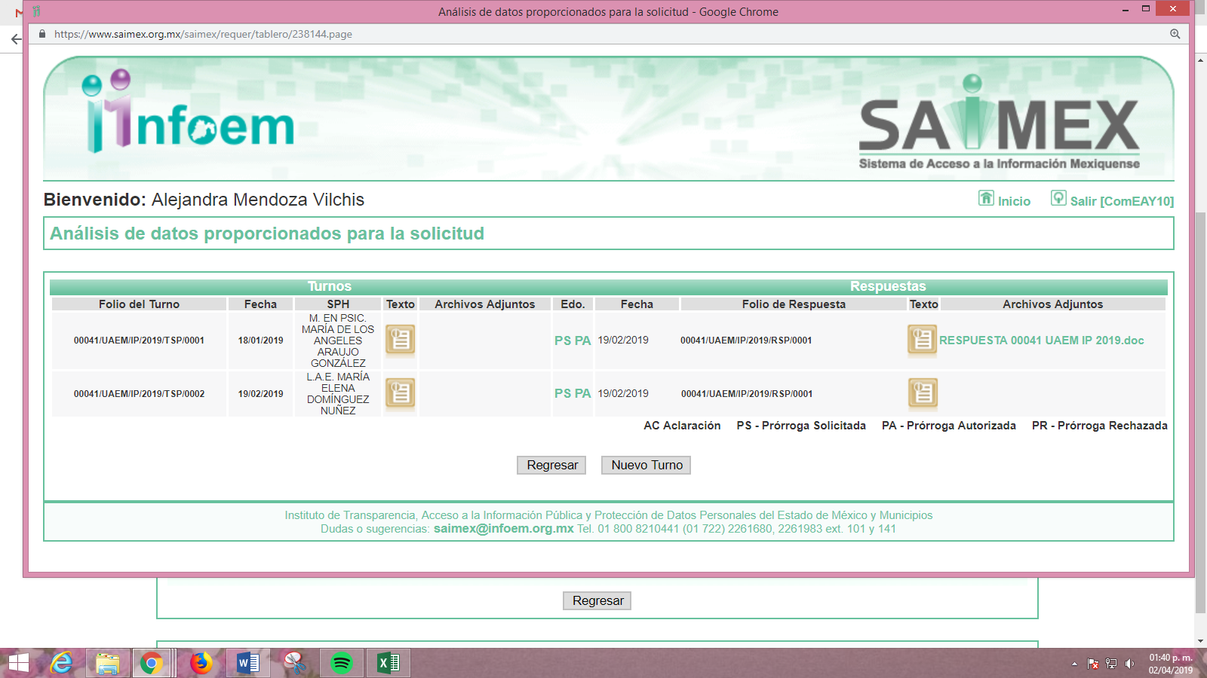
III. De las constancias que obran en el expediente electrónico del recurso de revisión en estudio, se advierte que EL SUJETO OBLIGADO en fecha ocho de febrero de dos mil diecinueve, notificó a la solicitante la ampliación del plazo para otorgar respuesta a la solicitud de información en los siguientes términos:

Adjuntando a dicha prórroga el archivo electrónico denominado “UAEM AP 008 19.PDF”, el cual contiene, el Acuerdo UAEM/AP/0008/19, emitido por el Comité de Transparencia de la Universidad a través del que se tuvo a bien aprobar la ampliación del plazo para dar respuesta, mismo que al ser del conocimiento de las partes se omite su inserción en el presente apartado.
IV. En fecha diecinueve de febrero de dos mil diecinueve, EL SUJETO OBLIGADO dio respuesta a la solicitud de acceso a la información pública requerida por LA RECURRENTE, informándole que:
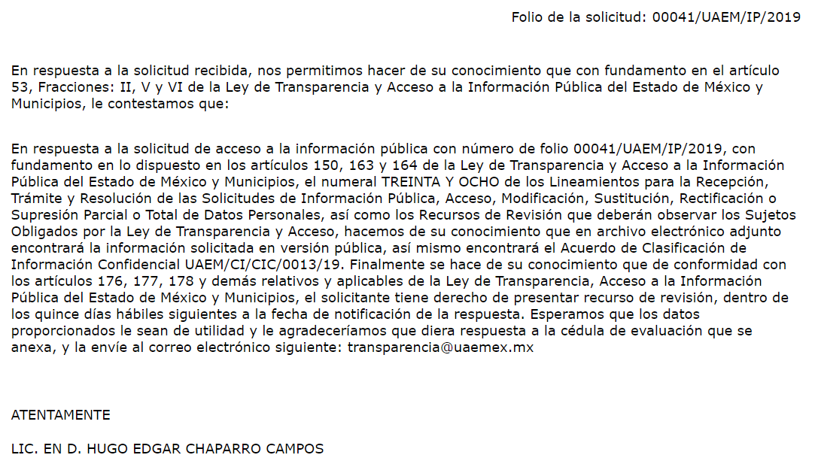
Así, debemos señalar que EL SUJETO OBLIGADO de manera adjunta a su respuesta, remitió los archivos electrónicos que a continuación se describen:
- UAEM CI CIC 013 19.PDF, contiene el Acuerdo UAEM/CI/CIC/0013/19, emitido por el Comité de Transparencia del SUJETO OBLIGADO a través del cual aprobó la versión pública de la información solicitada.
- 2015_02192019193137.PDF, archivo que contiene la versión pública de la Manifestación de Bienes por actualización del servidor público solicitado y un escrito con la leyenda de versión pública en el cual se describen brevemente el fundamento y motivación de los conceptos suprimidos del documento antes referido.
- PERCEPCIONES.pdf, contiene el listado de las percepciones del servidor público referido en la solicitud; sin embargo, el documento es poco legible, sin que pueda precisarse o advertirse del todo su contenido.
- 2017_02192019193344.PDF, archivo que contiene la versión pública de la Manifestación de Bienes por baja del servidor público solicitado y un escrito con la leyenda de versión pública en el cual se describen brevemente el fundamento y motivación de los conceptos suprimidos del documento antes referido.
- 2014_02192019193106.PDF, archivo que contiene la versión pública de la Manifestación de Bienes por actualización del servidor público solicitado y un escrito con la leyenda de versión pública en el cual se describen brevemente el fundamento y motivación de los conceptos suprimidos del documento.
- 2016_02192019193210.PDF, archivo que contiene la versión pública de la Manifestación de Bienes por actualización del servidor público solicitado y un escrito con la leyenda de versión pública en el cual se describen brevemente el fundamento y motivación de los conceptos suprimidos del documento.
- 2013_02192019193012.PDF archivo que contiene la versión pública de la Manifestación de Bienes por actualización del servidor público solicitado y un escrito con la leyenda de versión pública en el cual se describen brevemente el fundamento y motivación de los conceptos suprimidos del documento.
- Cédula de evaluación 000412019.docx la cédula de evaluación del servicio del SUJETO OBLIGADO.
V. Inconforme con la repuesta del SUJETO OBLIGADO el veinticinco de febrero de dos mil diecinueve, LA RECURRENTE interpuso el recurso de revisión objeto del presente estudio, el cual fue registrado en el SAIMEX y se le asignó el número de expediente 01087/INFOEM/IP/RR/2019, en el que señaló como acto impugnado:
“Información ilegible.” (Sic)
Asimismo, LA RECURRENTE manifestó como razones o motivos de inconformidad:
“Es ilegible la información que se me proporciona en cuanto hace a los recibos de nomina de las percepciones Jorge Olvera Garcia. Es importante señalar que el servidor público que proporcionó la información actúo con dolo, ya que a sabiendas que es ilegible la proporcionó lo anterior con la finalidad de proteger a su ex patrón y cómplice. Por lo tanto solicito se vincule a la Universidad Autónoma del Estado de México a que me entregue la información perfectamente legible y se inicien los procedimientos administrativos en contra del servidor público o servidores públicos que proporcionaron la información ilegible de manera deliberada. NOTA PARA INFOEM: Por favor ya corrijan sus faltas de ortografía. CAUSA DEL RECURSO DE REVISIÓN: "entraga", es entrega, así como la sintaxis de la frase.” (Sic)
VI. El veinticinco de febrero de dos mil diecinueve, el recurso de que se trata se envió electrónicamente al Instituto de Transparencia, Acceso a la Información Pública y Protección de Datos Personales del Estado de México y Municipios y con fundamento en el artículo 185, fracción I de la Ley de Transparencia y Acceso a la Información Pública del Estado de México y Municipios, se turnó, a través del SAIMEX, a la Comisionada EVA ABAID YAPUR, a efecto de decretar su admisión o desechamiento.
VII. El cuatro de marzo de dos mil diecinueve, la Comisionada Ponente, atento a lo dispuesto en el artículo 185, fracciones I, II y IV de la Ley de Transparencia y Acceso a la Información Pública del Estado de México y Municipios, acordó la admisión a trámite del referido recurso de revisión, así como, la integración del expediente respectivo, mismo que se puso a disposición de las partes, para que en un plazo máximo de siete días hábiles, realizaran manifestaciones y ofrecieran las pruebas y alegatos que a su derecho conviniera o exhibieran el Informe Justificado, según fuera el caso.
VIII. De las constancias que obran en el SAIMEX, respecto del recurso de revisión de mérito se desprende que, dentro del término concedido a las partes LA RECURRENTE, fue omisa en realizar manifestaciones, ofrecer pruebas y alegatos que a su derecho convinieran. Mientras que por su parte EL SUJETO OBLIGADO en fecha doce de marzo de dos mil diecinueve, presentó su Informe Justificado adjuntando dos archivos electrónicos denominados “HISTORICO_PERCEPCIONESDEDUCIONES.PDF” e “INFORME_JUSTIFICADO.PDF”, mismos que de manera general contienen como su nombre lo refiere el histórico de las percepciones del servidor público y el Informe Justificado correspondiente dirigido a la Comisionada Ponente, los cuales al atender las razones o motivos de inconformidad de la solicitante, fueron hechos de su conocimiento de conformidad con lo previsto en la fracción III del artículo 185 de la Ley de Transparencia y Acceso a la Información Pública del Estado de México y Municipios; en fecha catorce de marzo del presente año; por lo que se omite su inserción en el presente apartado aunado a que serán objeto de estudio más adelante.
IX. Una vez analizado el estado procesal que guardaba el expediente, el dos de abril de dos mil diecinueve, la Comisionada Ponente acordó el cierre de instrucción; así como, la remisión del mismo a efecto de ser resuelto, de conformidad con lo establecido en el artículo 185, fracciones VI y VIII de la Ley de Transparencia y Acceso a la Información Pública del Estado de México y Municipios.
X. En fecha veintitrés de abril de dos mil diecinueve, la Comisionada Ponente acordó ampliar el plazo para resolver el recurso de revisión de mérito, por un periodo de hasta quince días hábiles, de conformidad con el artículo 181, tercer párrafo de la Ley de Transparencia y Acceso a la Información Pública del Estado de México y Municipios; y,
CONSIDERANDO
PRIMERO. Competencia. Este Instituto de Transparencia, Acceso a la Información Pública y Protección de Datos Personales del Estado de México y Municipios, es competente para conocer y resolver el presente recurso, conforme a lo dispuesto en los artículos 6, apartado A de la Constitución Política de los Estados Unidos Mexicanos; 5, párrafos vigésimo, vigésimo primero, vigésimo segundo, fracciones IV y V de la Constitución Política del Estado Libre y Soberano de México; 1, 2, fracción II, 13, 29, 36, fracciones I y II, 176, 178, 179, 181, párrafo tercero y 185 de la Ley de Transparencia y Acceso a la Información Pública del Estado de México y Municipios; 9, fracciones I, XXIV y 11 del Reglamento Interior del Instituto de Transparencia, Acceso a la Información Pública y Protección de Datos Personales del Estado de México y Municipios; toda vez que se trata de un recurso de revisión interpuesto por una Ciudadana en ejercicio de su derecho de acceso a la información pública, en términos de la Ley de la materia.
SEGUNDO. Interés. El recurso de revisión se interpuesto por parte legítima en atención a que fue presentado por LA RECURRENTE, quien es la misma persona que formuló la solicitud de acceso a la información pública al SUJETO OBLIGADO.
TERCERO. Oportunidad. El recurso de revisión fue interpuesto dentro del plazo de quince días hábiles contados a partir del día siguiente al que LA RECURRENTE tuvo conocimiento de la respuesta impugnada, tal y como lo prevé el artículo 178 de la Ley de Transparencia y Acceso a la Información Pública del Estado de México y Municipios, que establece:
“Artículo 178. El solicitante podrá interponer, por sí mismo o a través de su representante, de manera directa o por medios electrónicos, recurso de revisión ante el Instituto o ante la Unidad de Transparencia que haya conocido de la solicitud dentro de los quince días hábiles, siguientes a la fecha de la notificación de la respuesta.
A falta de respuesta del sujeto obligado, dentro de los plazos establecidos en esta Ley, a una solicitud de acceso a la información pública, el recurso podrá ser interpuesto en cualquier momento, acompañado con el documento que pruebe la fecha en que presentó la solicitud.
En el caso de que se interponga ante la Unidad de Transparencia, ésta deberá remitir el recurso de revisión al Instituto a más tardar al día siguiente de haberlo recibido.”
En esa tesitura, atendiendo a que EL SUJETO OBLIGADO notificó la respuesta a la solicitud de información pública el día diecinueve de febrero de dos mil diecinueve; así, el plazo de quince días hábiles que el artículo 178 de la Ley de la materia otorga a la hoy RECURRENTE para presentar el recurso de revisión, transcurrió del veinte de febrero al trece de marzo de dos mil diecinueve, sin contemplar en el cómputo los días veintitrés y veinticuatro de febrero; dos, tres, nueve y diez de marzo de dos mil diecinueve, por corresponder a sábados y domingos, considerados como días inhábiles, en términos del artículo 3, fracción X de la Ley de Transparencia y Acceso a la Información Pública del Estado de México y Municipios; así como, el día uno de marzo de dos mil diecinueve; por corresponder a un día de suspensión de labores, de conformidad con el Calendario Oficial de este Instituto, publicado en el Periódico Oficial del Estado Libre y Soberano de México “Gaceta del Gobierno”, el diecinueve de diciembre del año dos mil dieciocho.
En ese tenor, si el recurso de revisión que nos ocupa, se interpuso el día veinticinco de febrero de dos mil diecinueve, éste se encuentra dentro de los márgenes temporales previstos en el precepto legal señalado en el párrafo anterior y, por tanto, su interposición se considera oportuna.
CUARTO. Procedibilidad. Del análisis efectuado se advierte que resulta procedente la interposición de los recursos y se concluye la acreditación plena de todos y cada uno de los elementos formales exigidos por el artículo 180 de la Ley de Transparencia y Acceso a la Información Pública del Estado de México y Municipios, en atención a que fueron presentados mediante el formato visible en EL SAIMEX.
QUINTO. Estudio y resolución del asunto. Una vez determinada la vía sobre la que versará el presente recurso de revisión, es conveniente analizar si la respuesta del SUJETO OBLIGADO cumple con los requisitos y procedimientos del derecho de acceso a la información pública.
En ese contexto, debemos recordar que la solicitante requirió al SUJETO OBLIGADO del Dr. Jorge Olvera García, desde que inicio a laborar para la Universidad hasta la conclusión de su cargo la información que a continuación se desagrega:
- Recibos de nómina; y,
- Versión Pública de las manifestaciones de bienes y declaración de intereses
En respuesta a la solicitud de acceso a la información pública, EL SUJETO OBLIGADO adjuntó los archivos electrónicos descritos en el Resultando IV de la presente resolución y que a fin de evitar repeticiones innecesarias se omite su inserción de nueva cuenta.
Inconforme con la respuesta del SUJETO OBLIGADO el hoy RECURRENTE interpuso el recurso de revisión objeto del presente estudio, en el cual, señaló como acto impugnado y razones o motivos de inconformidad lo referido en el Resultando V de la presente resolución.
Bajo ese tenor, debemos recordar que EL SUJETO OBLIGADO mediante Informe Justificado, remitió de nueva cuenta la información relacionada con los recibos de nómina solicitados, mismos que fueron puestos a disposición de la solicitante, para que realizara si así lo deseaba alguna manifestación al respecto; sin embargo, de las constancias que obran en el expediente electrónico del recurso de revisión de mérito, se puede advertir que LA RECURRENTE fue omisa en realizar manifestación alguna respecto.
Una vez, hechas las precisiones que anteceden, es importante precisar que LA RECURRENTE al momento de presentar su recurso de revisión, señaló como Acto Impugnado “Información ilegible” (Sic), mientras que en las razones o motivos de inconformidad precisó “Es ilegible la información que se me proporciona en cuanto hace a los recibos de nómina de las percepciones…” (Sic), de ahí que, este Órgano Garante considere que la parte de la respuesta que no fue impugnada debe declararse consentida, toda vez que al no realizar manifestaciones de inconformidad respecto de la solicitud de información identificada con el inciso b) en el presente estudio, referente a las versiones públicas de las manifestaciones de bienes y declaraciones de intereses; por lo que, en razón de no haber expresado su intención de controvertir la información que le fue entregada por EL SUJETO OBLIGADO, debe entenderse que los aspectos no combatidos fueron colmados a su entera satisfacción.
Sirve de sustento, la tesis jurisprudencial número VI.3o.C. J/60, publicada en el Semanario Judicial de la Federación y su Gaceta bajo el número de registro 176,608 que a la letra dice:
“ACTOS CONSENTIDOS. SON LOS QUE NO SE IMPUGNAN MEDIANTE EL RECURSO IDÓNEO. Debe reputarse como consentido el acto que no se impugnó por el medio establecido por la ley, ya que si se hizo uso de otro no previsto por ella o si se hace una simple manifestación de inconformidad, tales actuaciones no producen efectos jurídicos tendientes a revocar, confirmar o modificar el acto reclamado en amparo, lo que significa consentimiento del mismo por falta de impugnación eficaz.”
Lo anterior es así, debido a que cuando LA RECURRENTE impugnó la respuesta del SUJETO OBLIGADO, y no expresó razón o motivo de inconformidad en contra de todos los rubros solicitados, dichos rubros deben declararse atendidos, pues se entiende que la particular está conforme con la información entregada al no contravenir la misma.
Atento a ello, es importante traer a contexto la Tesis Jurisprudencial Número 3ª./J.7/91, Publicada en el Semanario Judicial de la Federación y su Gaceta bajo el número de registro 174,177, que establece lo siguiente:
“REVISIÓN EN AMPARO. LOS RESOLUTIVOS NO COMBATIDOS DEBEN DECLARARSE FIRMES. Cuando algún resolutivo de la sentencia impugnada afecta a la recurrente, y ésta no expresa agravio en contra de las consideraciones que le sirven de base, dicho resolutivo debe declararse firme. Esto es, en el caso referido, no obstante que la materia de la revisión comprende a todos los resolutivos que afectan a la recurrente, deben declararse firmes aquéllos en contra de los cuales no se formuló agravio y dicha declaración de firmeza debe reflejarse en la parte considerativa y en los resolutivos debe confirmarse la sentencia recurrida en la parte correspondiente.”
En ese sentido, se considera que las razones o motivos de inconformidad devienen parcialmente fundadas además de que se actualiza el supuesto de procedencia previsto en la fracción IX del artículo 179 de la Ley de Transparencia y Acceso a la Información Pública del Estado de México y Municipios.
Derivado de lo anterior, se obvia el análisis de la competencia por parte del SUJETO OBLIGADO, para generar, administrar o poseer la información solicitada en el inciso a) del presente estudio, consistente en los recibos de nómina del servidor público referido desde que inicio a laborar hasta la fecha de conclusión de su encargó, dado que éste ha asumido la misma, en razón de que mediante su respuesta hizo entrega de un archivo electrónico denominado “PERCEPCIONES.pdf”, mismo que contiene el listado de las remuneraciones solicitadas; razón por la cual, al haberse pronunciado EL SUJETO OBLIGADO al respecto, es que aceptó poseer y administrar dicha información, en ejercicio de sus funciones de derecho público, motivo por el cual se actualiza el supuesto jurídico, previsto en el artículo 12 de la Ley de Transparencia y Acceso a la Información Pública del Estado de México y Municipios.
Así, el estudio de la naturaleza jurídica de la información pública solicitada, tiene por objeto determinar si ésta la genera, posee o administra EL SUJETO OBLIGADO; sin embargo, en aquellos casos en que éste la asume, ello implica que la genera, posee o administra; por consiguiente, a nada práctico nos conduciría su estudio, ya que se insiste la información pública solicitada, fue asumida por EL SUJETO OBLIGADO.
De lo hasta aquí expuesto, este Ponencia Resolutora considera necesario puntualizar que la solicitante fue omisa en señalar la temporalidad específica, respecto de la cual requería la información; sin embargo, al analizar su solicitud de información, tenemos que el servidor público respecto del cual se requiere la información, ingreso a laborar para EL SUJETO OBLIGADO en el año de 1986; tal y como, puede advertirse de las manifestaciones de bienes entregadas en respuesta, sirviendo de sustento la imagen siguiente:
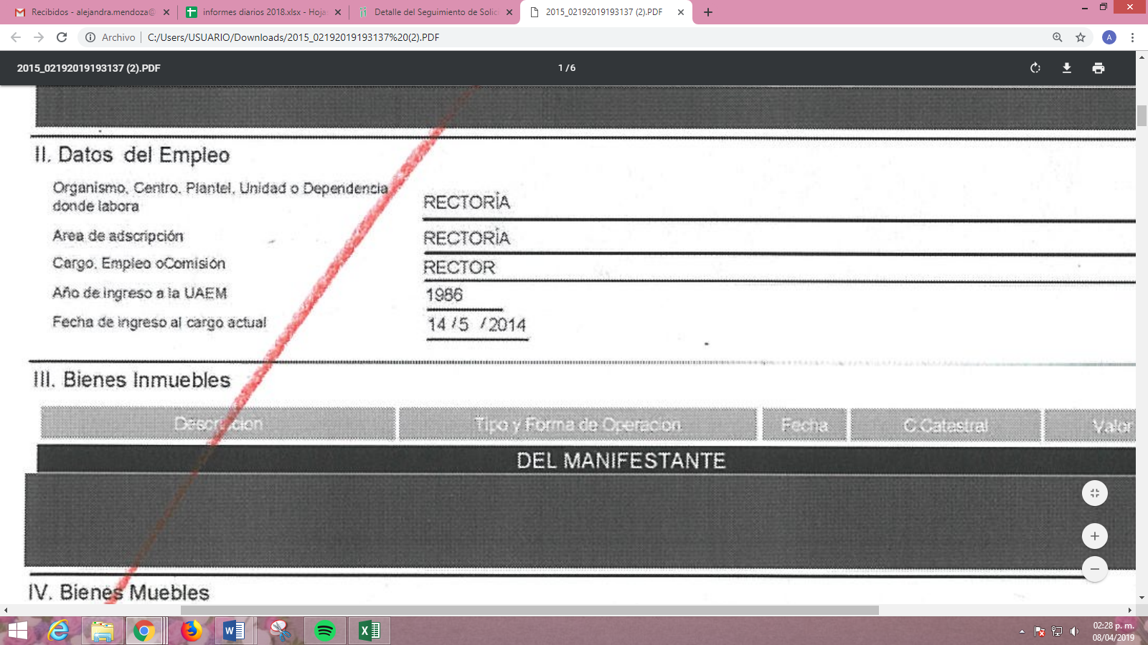
A fin de robustecer lo antes dicho, es necesario referir que la Universidad Autónoma del Estado de México (UAEM), a través de la Dirección General de Comunicación Universitaria, en fecha 14 de mayo de 2013, publicó el comunicado número 0386-A, mediante el cual se informó la toma de protesta del servidor público como Rector de dicha Universidad para el periodo de 2013-2017, donde del cuerpo del texto se puede advertir lo que a continuación se inserta:
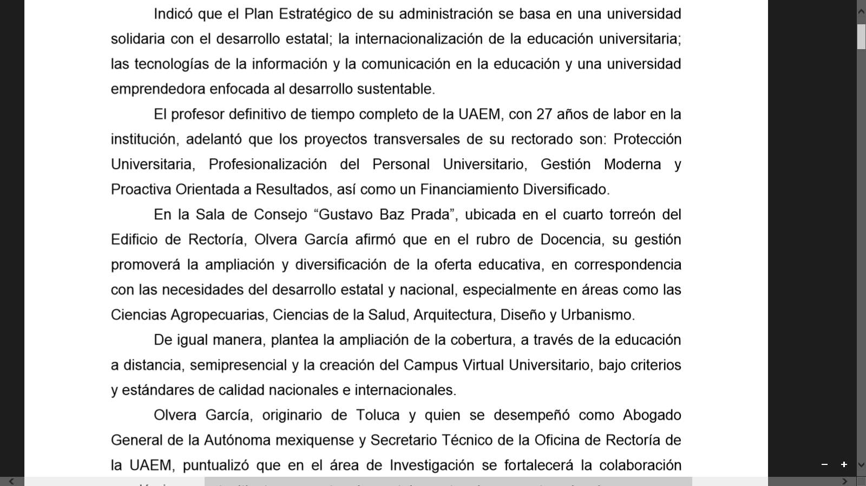
Así, se puede advertir que el servidor púbico del cual se requiere la información, inicio su labor como profesor de tiempo completo en el año de 1986, mientras que concluyo en el cargo de Rector para el periodo ordinario de 2013-2017, el 14 de mayo de 2017, tal como se puede advertir en el Acuerdo que establece las bases para el proceso de elección de Rector de la UAEM para dicho periodo, sirviendo de sustento la imagen de dicho Acuerdo que se inserta enseguida:
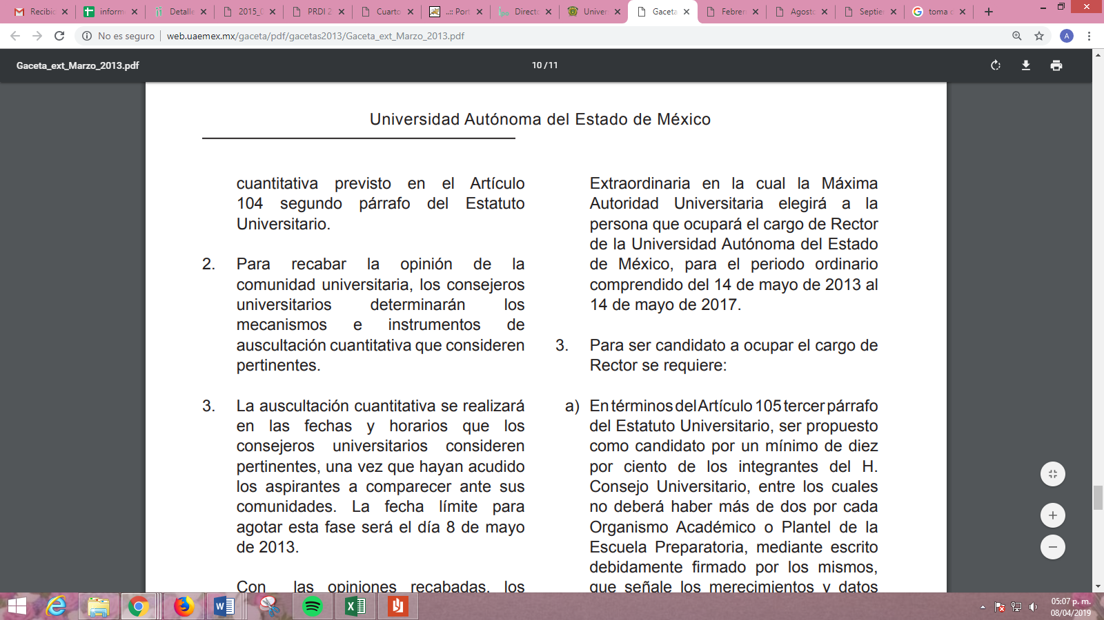
De modo que, de las imágenes insertas, este Órgano Garante determina que existen indicios de las fechas de inicio y termino de labores del servidor público referido en la solicitud de origen; por lo que, con fundamento en los artículos 13 y 181, párrafo cuarto de la Ley de Transparencia y Acceso a la Información Pública del Estado de México y Municipios, se suple la deficiencia en la solicitud de información y de precisa que EL SUJETO OBLIGADO deberá hacer entrega de la información correspondiente durante el periodo del 1 de enero de 1986 al 14 de mayo de 2017.
Ahora bien, conviene traer a contexto que, aunque existió un pronunciamiento por parte del SUJETO OBLIGADO tanto en respuesta como en Informe Justificado, se considera necesario señalar que de su análisis, estos no fueron suficientes para tener por colmado el derecho de acceso a la información de la solicitante, toda vez que, en respuesta el archivo resultó ilegible y en Informe Justificado, se encuentra incompleta la información; ello en atención, a que como se dijo la hoy RECURRENTE pido le fueron entregados los recibos de nómina correspondientes del 1 de enero de 1986 al 14 de mayo de 2017; mientras que EL SUJETO OBLIGADO en Informe Justificado únicamente hizo entrega de los mismos del año 2007 a 2017, sin hacer ningún pronunciamiento referente a si es toda la información que obra en sus archivos; por ello, al existir indicios de que pudo haberse generado la información considerada faltante, es que se determina ordenar una nueva búsqueda exhaustiva y razonable de la información; ello, a fin de dar cumplimiento a los principios que rigen el actuar de este Órgano Garante, establecidos en los artículos 4, 8 y 9, fracciones I, VII y VIII de la Ley de Transparencia y Acceso a la Información Pública del Estado de México y Municipios, mediante los cuales debe darse certeza jurídica a los particulares, privilegiarse la máxima publicidad, la objetividad y el principio pro persona, sirviendo de sustento la transcripción de los preceptos legales que a la letra rezan:
“Artículo 4. El derecho humano de acceso a la información pública es la prerrogativa de las personas para buscar, difundir, investigar, recabar, recibir y solicitar información pública, sin necesidad de acreditar personalidad ni interés jurídico.
Toda la información generada, obtenida, adquirida, transformada, administrada o en posesión de los sujetos obligados es pública y accesible de manera permanente a cualquier persona, en los términos y condiciones que se establezcan en los tratados internacionales de los que el Estado mexicano sea parte, en la Ley General, la presente Ley y demás disposiciones de la materia, privilegiando el principio de máxima publicidad de la información. Solo podrá ser clasificada excepcionalmente como reservada temporalmente por razones de interés público, en los términos de las causas legítimas y estrictamente necesarias previstas por esta Ley.

Los sujetos obligados deben poner en práctica, políticas y programas de acceso a la información que se apeguen a criterios de publicidad, veracidad, oportunidad, precisión y suficiencia en beneficio de los solicitantes.

Artículo 8. El derecho de acceso a la información o la clasificación de la información se interpretarán conforme a los principios establecidos en la Constitución Federal, los tratados internacionales de los que el Estado mexicano sea parte, la Ley General, la Constitución Local y la presente Ley.

En la aplicación e interpretación de la presente Ley deberá prevalecer el principio de máxima publicidad, conforme a lo dispuesto en la Constitución Federal, en los tratados internacionales de los que el Estado mexicano sea parte, la Ley General, la Constitución Local, así como en las resoluciones y sentencias vinculantes que emitan los órganos nacionales e internacionales especializados, favoreciendo en todo tiempo a las personas la protección más amplia, atendiendo al principio pro persona…

Artículo 9. El Instituto deberá regir su funcionamiento de acuerdo a los siguientes principios:

I. Certeza: Principio que otorga seguridad y certidumbre jurídica a los particulares, en virtud de que permite conocer si las acciones del Instituto son apegadas a derecho y garantiza que los procedimientos sean completamente verificables, fidedignos y confiables;
…
VII. Máxima Publicidad: Toda la información en posesión de los sujetos obligados será pública, completa, oportuna y accesible, sujeta a un claro régimen de excepciones que deberán estar definidas y ser además legítimas y estrictamente necesarias en una sociedad democrática;

VIII. Objetividad: Obligación del Instituto de ajustar su actuación a los presupuestos de ley que deben ser aplicados al analizar el caso en concreto y resolver todos los hechos, prescindiendo de las consideraciones y criterios personales;
…
(Énfasis añadido)
A fin de robustecer lo expuesto, conviene citar el criterio orientador 002/2017 del Instituto Nacional de Acceso a la Información y Protección de Datos (INAI), y la tesis 1a. CCCXXVII/2014 (10a.) emitida por la Primera Sala de la Suprema Corte de Justicia de la Nación, cuyo tenor es el siguiente:
“Congruencia y exhaustividad. Sus alcances para garantizar el derecho de acceso a la información. De conformidad con el artículo 3 de la Ley Federal de Procedimiento Administrativo, de aplicación supletoria a la Ley Federal de Transparencia y Acceso a la Información Pública, en términos de su artículo 7; todo acto administrativo debe cumplir con los principios de congruencia y exhaustividad. Para el efectivo ejercicio del derecho de acceso a la información, la congruencia implica que exista concordancia entre el requerimiento formulado por el particular y la respuesta proporcionada por el sujeto obligado; mientras que la exhaustividad significa que dicha respuesta se refiera expresamente a cada uno de los puntos solicitados. Por lo anterior, los sujetos obligados cumplirán con los principios de congruencia y exhaustividad, cuando las respuestas que emitan guarden una relación lógica con lo solicitado y atiendan de manera puntual y expresa, cada uno de los contenidos de información.

Resoluciones: • RRA 0003/16. Comisión Nacional de las Zonas Áridas. 29 de junio de 2016. Por unanimidad. Comisionado Ponente Oscar Mauricio Guerra Ford. • RRA 0100/16. Sindicato Nacional de Trabajadores de la Educación. 13 de julio de 2016. Por unanimidad. Comisionada Ponente. Areli Cano Guadiana. • RRA 1419/16. Secretaría de Educación Pública. 14 de septiembre de 2016. Por unanimidad. Comisionado Ponente Rosendoevgueni Monterrey Chepov.”

Época: Décima Época
Registro: 2007561
Instancia: Primera Sala
Tipo de Tesis: Aislada
Fuente: Gaceta del Semanario Judicial de la Federación
Libro 11, Octubre de 2014, Tomo I
Materia(s): Constitucional, Común
Tesis: 1a. CCCXXVII/2014 (10a.)
Página: 613

“PRINCIPIO PRO PERSONA. REQUISITOS MÍNIMOS PARA QUE SE ATIENDA EL FONDO DE LA SOLICITUD DE SU APLICACIÓN, O LA IMPUGNACIÓN DE SU OMISIÓN POR LA AUTORIDAD RESPONSABLE.
El artículo 1o. de la Constitución Política de los Estados Unidos Mexicanos impone a las autoridades el deber de aplicar el principio pro persona como un criterio de interpretación de las normas relativas a derechos humanos, el cual busca maximizar su vigencia y respeto, para optar por la aplicación o interpretación de la norma que los favorezca en mayor medida, o bien, que implique menores restricciones a su ejercicio. Así, como deber, se entiende que dicho principio es aplicable de oficio, cuando el Juez o tribunal considere necesario acudir a este criterio interpretativo para resolver los casos puestos a su consideración, pero también es factible que el quejoso en un juicio de amparo se inconforme con su falta de aplicación, o bien, solicite al órgano jurisdiccional llevar a cabo tal ejercicio interpretativo, y esta petición, para ser atendida de fondo, requiere del cumplimiento de una carga mínima; por lo que, tomando en cuenta la regla de expresar con claridad lo pedido y la causa de pedir, así como los conceptos de violación que causa el acto reclamado, es necesario que la solicitud para aplicar el principio citado o la impugnación de no haberse realizado por la autoridad responsable, dirigida al tribunal de amparo, reúna los siguientes requisitos mínimos: a) pedir la aplicación del principio o impugnar su falta de aplicación por la autoridad responsable; b) señalar cuál es el derecho humano o fundamental cuya maximización se pretende; c) indicar la norma cuya aplicación debe preferirse o la interpretación que resulta más favorable hacia el derecho fundamental; y, d) precisar los motivos para preferirlos en lugar de otras normas o interpretaciones posibles. En ese sentido, con el primer requisito se evita toda duda o incertidumbre sobre lo que se pretende del tribunal; el segundo obedece al objeto del principio pro persona, pues para realizarlo debe conocerse cuál es el derecho humano que se busca maximizar, aunado a que, como el juicio de amparo es un medio de control de constitucionalidad, es necesario que el quejoso indique cuál es la parte del parámetro de control de regularidad constitucional que está siendo afectada; finalmente, el tercero y el cuarto requisitos cumplen la función de esclarecer al tribunal cuál es la disyuntiva de elección entre dos o más normas o interpretaciones, y los motivos para estimar que la propuesta por el quejoso es de mayor protección al derecho fundamental. De ahí que con tales elementos, el órgano jurisdiccional de amparo podrá estar en condiciones de establecer si la aplicación del principio referido, propuesta por el quejoso, es viable o no en el caso particular del conocimiento.”

(Énfasis añadido)
Así, en relación la búsqueda exhaustiva y razonable de la información, es importante traer a contexto lo dispuesto en los artículos 1, 2, fracciones I, II, III, IV, V y VI, 10, 11, 12 y 13 del Reglamento del Archivo Universitario de la Universidad Autónoma del Estado de México, los cuales dispone lo siguiente:
“Artículo 1. El presente reglamento tiene por objeto dotar al archivo universitario de un marco legal que facilite la conservación y disponibilidad de la información contenida en el mismo y, a la vez, coadyuvar al cumplimiento de las obligaciones de transparencia y rendición de cuentas.
Artículo 2. Para efectos de interpretación y aplicación del presente reglamento, en lo sucesivo se entenderá por:
I. Administración de documentos: Conjunto de métodos y prácticas destinados a planear, dirigir y controlar la producción, circulación, organización, conservación, uso, selección y destino final de los documentos de archivo.
II. Archivo: Conjunto orgánico de documentos en cualquier soporte, que son producidos o recibidos en el ejercicio de sus atribuciones por las dependencias universitarias.
III. Archivo de concentración: Unidad responsable de la administración de documentos cuya consulta es esporádica por parte de las unidades administrativas de las dependencias universitarias, y que permanecen en él hasta su destino final.
IV. Archivo de trámite: Unidad responsable de la administración de documentos de uso cotidiano y necesario para el ejercicio de una unidad administrativa.
V. Archivo histórico: Unidad a la que se transfiere desde el archivo de concentración, la documentación que debe conservarse permanentemente, asimismo es responsable de conservar, administrar, describir y divulgar la memoria documental institucional.
VI. Baja documental: Eliminación de aquella documentación que haya prescrito en sus valores administrativos, legales, fiscales, contables y que no contenga valores históricos.

Artículo 10. En las dependencias académicas y administrativas de la Universidad existirá un archivo de trámite. Los responsables de los archivos de trámite serán nombrados por el director del organismo académico, centro universitario, plantel de la Escuela Preparatoria, dependencia académica o administrativa correspondiente.

Los responsables de los archivos de trámite tendrán las funciones siguientes:
I. Integrar los expedientes de archivo conforme se genere información.
II. Conservar la documentación que se encuentra activa y aquella que ha sido clasificada como reservada o confidencial, conforme al catálogo de disposición documental, en términos de lo dispuesto por el Reglamento para la Transparencia y Acceso a la Información de la Universidad Autónoma del Estado de México;
III. Elaborar los inventarios de transferencia primaria, y
IV. Valorar y seleccionar los documentos y expedientes de las series documentales, con el objeto de realizar las transferencias primarias al archivo de concentración, conforme al catálogo de disposición documental.

Artículo 11. Se contará con un archivo de concentración en el que permanecerán los documentos trasferidos de los archivos de gestión. El responsable de éste deberá contar con conocimientos y experiencia en archivística.

El responsable del archivo de concentración realizará las funciones siguientes:
I. Recibir de los archivos de trámite la documentación semiactiva que haya concluido su vigencia, previa asesoría técnica del personal del Archivo Universitario.
II. Conservar precautoriamente la documentación semiactiva hasta cumplir su vigencia documental conforme al catálogo de disposición documental, o al cumplir su periodo de reserva;
III. Solicitar al área coordinadora de archivos de la Universidad, en su caso, con el visto bueno de la dependencia administrativa generadora, la liberación de los expedientes para determinar su destino final;
IV. Elaborar en coordinación con el Archivo Universitario el cuadro general de clasificación, el catálogo de disposición documental y el inventario general;
V. Elaborar los inventarios de baja documental y de transferencia secundaria;
VI. Valorar en coordinación con el Archivo Universitario, en su caso, los documentos y expedientes de las series resguardadas conforme al catálogo de disposición documental a que se refiere el presente reglamento.
VII. Realizar, en su caso, las transferencias secundarias al Archivo Universitario.

Artículo 12. El Archivo Universitario es una dependencia administrativa adscrita a la Secretaría de Rectoría de la Universidad. Es la instancia destinada a la preservación y conservación de patrimonio documental de la Institución. El responsable de éste deberá contar con conocimientos en archivística y será nombrado por el secretario de Rectoría, previó acuerdo con el rector.
Artículo 13. El Archivo Universitario tendrá a su cargo las funciones siguientes:
I. Elaborar en coordinación con el archivo de concentración el cuadro general de clasificación, el catálogo de disposición documental y el inventario general;
II. Validar la documentación que deba conservarse permanentemente por tener valor histórico, previo dictamen técnico;
III. Recibir los documentos con valor histórico enviados por los archivos de concentración;
IV. Seleccionar, conservar, describir y difundir la documentación con valor histórico; V. Proporcionar el servicio de préstamo y consulta pública para estimular el uso y aprovechamiento social de la documentación, difundiendo el acervo y sus instrumentos de consulta, observando las normas, los lineamientos o disposiciones que para ello establezca el Comité Técnico de Documentación; y,
VI. Presentar al Comité Técnico de Documentación un programa e informe anual de actividades, mismo que se remitirá al Rector de la Universidad para su conocimiento, ejecución e informe al Consejo Universitario”
(Énfasis añadido)

De la interpretación sistemática a los preceptos legales que anteceden, conduce a afirmar que, la administración de documentos es el conjunto de métodos y prácticas tendientes a planear, dirigir y controlar la producción, circulación, organización, conservación, uso, selección y destino final de los documentos de archivo, los cuales se encuentran divididos en tres fases o etapas para su organización y conservación que se identifican dependiendo la importancia y temporalidad de los mismos, por ello se clasifican en archivo de trámite, siendo la primera etapa, pues en ella se encuentran los documentos de uso cotidiano y necesario para el ejercicio de las atribuciones de una unidad administrativa, posterior a ello, son transferidos al archivo de concentración (segunda etapa), administrando los documentos cuya consulta es esporádica; sin embargo, existe una tercer etapa denominada archivo histórico, a esta última no llegan todos los documentos, toda vez que se organiza por la documentación que debe conservarse de manera permanente.
Asimismo, el Archivo Universitario es la instancia destinada a la preservación y conservación de patrimonio documental de la Institución, y ésta dependencia administrativa se encuentra adscrita a la Secretaría de Rectoría de la Universidad; sin embargo, se advierte que la información solicitada, pudieran ser documentos que deban conservarse de manera permanente en razón a los años solicitados
Por lo tanto, para el caso de que una vez acreditada la búsqueda exhaustiva de parte del SUJETO OBLIGADO no se localizara la información de la que se ordena la entrega, debería emitir tanto la baja documental como el Acuerdo de Inexistencia de la Información de conformidad con lo dispuesto en los artículos 19, 49 fracciones II y XIII, 169 fracción II y 170 de la Ley de Transparencia y Acceso a la Información Pública del Estado de México y Municipios, que establecen la forma en que los Sujetos Obligados deben dar curso a los Acuerdos de Inexistencia; preceptos que se transcriben a continuación:
“Artículo 19. Se presume que la información debe existir si se refiere a las facultades, competencias y funciones que los ordenamientos jurídicos aplicables otorgan a los sujetos obligados.
…
Si el sujeto obligado, en el ejercicio de sus atribuciones, debía generar, poseer o administrar la información, pero ésta no se encuentra, el Comité de transparencia deberá emitir un acuerdo de inexistencia, debidamente fundado y motivado, en el que detalle las razones del por qué no obra en sus archivos.
Artículo 49. Los Comités de Transparencia tendrán las siguientes atribuciones:
…
II. Confirmar, modificar o revocar las determinaciones que en materia de ampliación del plazo de respuesta, clasificación de la información y declaración de inexistencia o de incompetencia realicen los titulares de las áreas de los sujetos obligados;
…
XIII. Dictaminar las declaratorias de inexistencia de la información que les remitan las unidades administrativas y resolver en consecuencia;
…
Artículo 169. Cuando la información no se encuentre en los archivos del sujeto obligado, el Comité de Transparencia:
I. Analizará el caso y tomará las medidas necesarias para localizar la información;
II. Expedirá una resolución que confirme la inexistencia del documento;
III. Ordenará, siempre que sea materialmente posible, que se genere o se reponga la información en caso de que ésta tuviera que existir en la medida que deriva del ejercicio de sus facultades, competencias o funciones, o que previa acreditación de la imposibilidad de su generación, exponga de forma fundada y motivada, las razones por las cuales en el caso particular no ejerció dichas facultades, competencias o funciones, lo cual notificará al solicitante a través de la Unidad de Transparencia; y
IV. Notificará al órgano interno de control o equivalente del sujeto obligado quien, en su caso, deberá iniciar el procedimiento de responsabilidad administrativa que corresponda.
La Unidad de Transparencia deberá notificarlo al solicitante por escrito, en un plazo que no exceda de quince días hábiles contados a partir del día siguiente a la presentación de la solicitud.
Este plazo podrá ampliarse hasta por otros siete días hábiles, siempre que existan razones para ello, debiendo notificarse por escrito al solicitante.
Artículo 170. La resolución del Comité de Transparencia que confirme la inexistencia de la información solicitada contendrá los elementos mínimos que permitan al solicitante tener la certeza de que se utilizó un criterio de búsqueda exhaustivo, además de señalar las circunstancias de tiempo, modo y lugar que generaron la existencia en cuestión y señalará al servidor público responsable de contar con la misma.”
(Énfasis añadido)
En observancia a lo anterior, resultan aplicables los criterios de interpretación en el orden administrativo número 0003-11 y 004-11 emitidos por Acuerdo del Pleno del Instituto de Transparencia y Acceso a la Información Pública del Estado de México y Municipios, que a la letra dicen:
“CRITERIO 003-11.
“INEXISTENCIA, CONCEPTO DE, EN MATERIA DE TRANSPARENCIA. La interpretación sistemática de los artículos 29 y 30, fracción VIII, de la Ley de Transparencia y Acceso a la Información Pública del Estado de México y Municipios, permite concluir que la inexistencia de la información en el derecho de acceso a la información pública conlleva necesariamente a los siguientes supuestos:
a) La existencia previa de la documentación y la falta posterior de la misma en los archivos del Sujeto Obligado, esto es, la información se generó, poseyó o administró —cuestión de hecho— en el marco de las atribuciones conferidas al Sujeto Obligado, pero no la conserva por diversas razones (destrucción física, desaparición física, sustracción ilícita, baja documental, etcétera).
b) En los casos en que por las atribuciones conferidas al Sujeto Obligado éste debió generar, administrar o poseer la información, pero en incumplimiento a la normatividad respectiva no llevó a cabo ninguna de esas acciones.
En ambos casos, el Sujeto Obligado deberá hacer del conocimiento del solicitante las razones que explican la inexistencia, mediante el dictamen debidamente fundado y motivado emitido por el Comité de Información y con las formalidades legales exigidas por la Ley de Transparencia.
CRITERIO 004/2011
INEXISTENCIA. DECLARATORIA DE LA. ALCANCES Y PROCEDIMIENTOS. De la interpretación de los artículos 29 y 30, fracción VIII, de la Ley de Transparencia y Acceso a la Información Pública del Estado de México y Municipios, se concluye que cuando el Titular de la Unidad de Información no localice la documentación solicitada, a pesar de haber sido generada, poseída o administrada por el Sujeto Obligado, turnará la solicitud al Comité de Información el cual es el único competente para conocer y deliberar mediante resolución el dictamen de declaratoria de inexistencia, la cual tiene como propósito que el particular tenga la certeza jurídica de que el Sujeto Obligado realizó una búsqueda exhaustiva y minuciosa de la información en los archivos a cargo. En consecuencia, es deber del Comité de Información instruir una búsqueda exhaustiva a todas y cada una de las áreas que integran orgánica o funcionalmente al Sujeto Obligado, para localizar los documentos que contengan la información materia de una solicitud, así como la de supervisar que esa búsqueda se lleve a cabo en todas y cada una de las áreas mencionadas. Dicha búsqueda exhaustiva implicará que el Comité acuerde las medidas pertinentes para la debida localización de la información requerida dentro de la estructura del Sujeto Obligado y, en general, el de adoptar cualquier otra previsión que considere conducente para tales efectos y velar por la certeza en el derecho de acceso a la información.
Bajo el entendido de que dicha búsqueda exhaustiva permitirá dos determinaciones:
a) Que se localice la documentación que contenga la información solicitada y de ser así la información pueda entregarse al solicitante en la forma en que se encuentra disponible, o
b) Que no se haya encontrado documento alguno que contenga la información requerida, por lo que agotadas las medidas necesarias de búsqueda de la información y de no encontrarla, el Comité de Información deba emitir el dictamen de declaratoria de inexistencia y notificarlo al interesado.
Aunado a lo anterior, en el dictamen de declaratoria de inexistencia el Comité de Información deberá motivar o precisar las razones por las que se buscó la información, las áreas en las que se instruyó la búsqueda, las respuestas otorgadas por los Servidores Públicos Habilitados y en general, todas aquéllas circunstancias que se tomaron en cuenta para llegar a determinar que la información requerida no obra en los archivos a cargo.”
(Énfasis añadido)
Lo anterior, atendiendo a que como se adujo anteriormente, al haber entregado parte de la información solicitada es evidente que existe obligatoriedad por parte del SUJETO OBLIGADO para contar con la información solicitada por LA RECURRENTE, por lo que, al no contar con ella, deberá señalar fundada y motivadamente, las razones o circunstancias por las que no cuenta con la misma, debiendo hacerlo mediante Acuerdo en el que se declare la inexistencia de la información, en los términos referidos con antelación.
Sirve de sustento a lo anterior, el Criterio orientador número 14/09 emitido por el entonces Instituto Federal de Acceso a la Información Pública (IFAI), ahora Instituto Nacional de Acceso a la Información Pública y Protección de Datos Personales (INAI), que a la letra señala:
Baja documental. Las dependencias y entidades deben proporcionar a los particulares el documento que acredite dicha situación. De conformidad con lo previsto en los artículos 24 y 46 de la Ley Federal de Transparencia y Acceso a la Información Pública Gubernamental 70, fracción V y 78, fracción III de su Reglamento, las dependencias y entidades deberán expedir una resolución que comunique a los solicitantes la inexistencia de la información requerida, en caso de que ésta no sea localizada en los archivos de la dependencia o entidad de que se trate después de una búsqueda exhaustiva. En este supuesto, las dependencias y entidades deberán acompañar a la resolución por la que se confirma la declaración de inexistencia, el acta de baja documental, esto es, el documento mediante la cual se acredita la legal destrucción de la información solicitada, en todos aquellos casos en los que la normatividad en materia archivística prevea que la misma debe existir.
Expedientes:
4650/07 Instituto de Seguridad y Servicios Sociales de los Trabajadores del
Estado – Alonso Lujambio Irazábal
0908/08 Instituto Mexicano del Seguro Social – Alonso Lujambio Irazábal
4961/08 Instituto Mexicano del Seguro Social – Alonso Gómez-Robledo V.
0820/09 Secretaría de Agricultura, Ganadería, Desarrollo Rural, Pesca y
Alimentación – Jacqueline Peschard Mariscal
3928/09 Administración Federal de Servicios Educativos en el Distrito Federal –
María Marván Laborde
Asimismo, en cuanto a la versión pública, es de considerar que si bien es cierto existen documentos como es el caso que, contienen información de particulares, también lo es que la ley contempla la elaboración de versiones públicas, tal y como lo dispone el artículo 137 de la de la Ley de Transparencia y Acceso a la Información Pública del Estado de México y Municipios, que literalmente establece:
Artículo 137. Cuando un mismo medio, impreso o electrónico, contenga información pública y reservada o confidencial, la Unidad de Transparencia para efectos de atender una solicitud de información, deberán elaborar una versión pública en la que se testen las partes o secciones clasificadas, indicando su contenido de manera genérica y fundando y motivando su clasificación.
Siendo así que, la información confidencial es aquella clasificada como tal, de manera permanente cuando, se presenten los supuestos a que hace alusión el artículo 143 de la de la Ley de Transparencia y Acceso a la Información Pública del Estado de México y Municipios, esto es que, se refiera a la información privada y los datos personales concernientes a una persona física o jurídico colectiva identificada o identificable; los secretos bancario, fiduciario, industrial, comercial, fiscal, bursátil y postal, cuya titularidad corresponda a particulares, sujetos de derecho internacional o a Sujetos Obligados cuando no involucren el ejercicio de recursos públicos; y la que presenten los particulares a los Sujetos Obligados, de conformidad con lo dispuesto por las leyes o los tratados internacionales; haciendo la observación que no se considerará confidencial la información que se encuentre en los registros públicos o en fuentes de acceso público, ni tampoco la que sea considerada por la Ley de la Materia como información pública.
En los casos señalados con antelación y, para sustento de la clasificación, los Sujetos Obligados deben seguir el procedimiento de clasificación establecido en la Ley de Transparencia y Acceso a la Información Pública del Estado de México y Municipios, debiendo entregar el Acuerdo de Clasificación que la sustenta.
Por lo que, no pasa desapercibido para este Instituto que de los documentos de los cuales se ordena su entrega, si EL SUJETO OBLIGADO advierte información susceptible de clasificarse procederá su entrega en versión pública, cumpliendo con las formalidades que la Ley impone, es decir, mediante un Acuerdo debidamente fundado y motivado, en términos de los numerales 49, fracción VIII y 132 fracciones II y III ya citadas de la Ley de Transparencia y Acceso a la Información Pública del Estado de México y Municipios en vigor, así como los numerales Segundo, fracción XVIII, y del Cuarto al Décimo Primero de los Lineamientos Generales en materia de Clasificación y Desclasificación de la Información, así como para la elaboración de Versiones Públicas, que literalmente expresan:
“Artículo 49. Los Comités de Transparencia tendrán las siguientes atribuciones:
VIII. Aprobar, modificar o revocar la clasificación de la información;
Artículo 132. La clasificación de la información se llevará a cabo en el momento en que:
I. Se reciba una solicitud de acceso a la información;
II. Se determine mediante resolución de autoridad competente; o
III. Se generen versiones públicas para dar cumplimiento a las obligaciones de transparencia previstas en esta Ley.”
“Segundo.- Para efectos de los presentes Lineamientos Generales, se entenderá por:
XVIII. Versión pública: El documento a partir del que se otorga acceso a la información, en el que se testan partes o secciones clasificadas, indicando el contenido de éstas de manera genérica, fundando y motivando la reserva o confidencialidad, a través de la resolución que para tal efecto emita el Comité de Transparencia.
Cuarto. Para clasificar la información como reservada o confidencial, de manera total o parcial, el titular del área del sujeto obligado deberá atender lo dispuesto por el Título Sexto de la Ley General, en relación con las disposiciones contenidas en los presentes lineamientos, así como en aquellas disposiciones legales aplicables a la materia en el ámbito de sus respectivas competencias, en tanto estas últimas no contravengan lo dispuesto en la Ley General.
Los sujetos obligados deberán aplicar, de manera estricta, las excepciones al derecho de acceso a la información y sólo podrán invocarlas cuando acrediten su procedencia.
Quinto. La carga de la prueba para justificar toda negativa de acceso a la información, por actualizarse cualquiera de los supuestos de clasificación previstos en la Ley General, la Ley Federal y leyes estatales, corresponderá a los sujetos obligados, por lo que deberán fundar y motivar debidamente la clasificación de la información ante una solicitud de acceso o al momento en que generen versiones públicas para dar cumplimiento a las obligaciones de transparencia, observando lo dispuesto en la Ley General y las demás disposiciones aplicables en la materia.
Sexto. Los sujetos obligados no podrán emitir acuerdos de carácter general ni particular que clasifiquen documentos o expedientes como reservados, ni clasificar documentos antes de que se genere la información o cuando éstos no obren en sus archivos.
La clasificación de información se realizará conforme a un análisis caso por caso, mediante la aplicación de la prueba de daño y de interés público.
Séptimo. La clasificación de la información se llevará a cabo en el momento en que:
I. Se reciba una solicitud de acceso a la información;
II. Se determine mediante resolución de autoridad competente, o
III. Se generen versiones públicas para dar cumplimiento a las obligaciones de transparencia previstas en la Ley General, la Ley Federal y las correspondientes de las entidades federativas.
Los titulares de las áreas deberán revisar la clasificación al momento de la recepción de una solicitud de acceso a la información, para verificar si encuadra en una causal de reserva o de confidencialidad.
Octavo. Para fundar la clasificación de la información se debe señalar el artículo, fracción, inciso, párrafo o numeral de la ley o tratado internacional suscrito por el Estado mexicano que expresamente le otorga el carácter de reservada o confidencial.
Para motivar la clasificación se deberán señalar las razones o circunstancias especiales que lo llevaron a concluir que el caso particular se ajusta al supuesto previsto por la norma legal invocada como fundamento.
En caso de referirse a información reservada, la motivación de la clasificación también deberá comprender las circunstancias que justifican el establecimiento de determinado plazo de reserva.
Tratándose de información clasificada como confidencial respecto de la cual se haya determinado su conservación permanente por tener valor histórico, ésta conservará tal carácter de conformidad con la normativa aplicable en materia de archivos.
Los documentos contenidos en los archivos históricos y los identificados como históricos confidenciales no serán susceptibles de clasificación como reservados.
Noveno. En los casos en que se solicite un documento o expediente que contenga partes o secciones clasificadas, los titulares de las áreas deberán elaborar una versión pública fundando y motivando la clasificación de las partes o secciones que se testen, siguiendo los procedimientos establecidos en el Capítulo IX de los presentes lineamientos.
Décimo. Los titulares de las áreas, deberán tener conocimiento y llevar un registro del personal que, por la naturaleza de sus atribuciones, tenga acceso a los documentos clasificados. Asimismo, deberán asegurarse de que dicho personal cuente con los conocimientos técnicos y legales que le permitan manejar adecuadamente la información clasificada, en los términos de los Lineamientos para la Organización y Conservación de Archivos.
En ausencia de los titulares de las áreas, la información será clasificada o desclasificada por la persona que lo supla, en términos de la normativa que rija la actuación del sujeto obligado.
Décimo primero. En el intercambio de información entre sujetos obligados para el ejercicio de sus atribuciones, los documentos que se encuentren clasificados deberán llevar la leyenda correspondiente de conformidad con lo dispuesto en el Capítulo VIII de los presentes lineamientos.” (Sic)
En este contexto, el hecho de que la información pública solicitada contenga datos personales susceptibles de ser protegidos mediante su versión pública, ello no implica que esta circunstancia opere en automático, sino que es necesario que el Comité de Transparencia del SUJETO OBLIGADO emita el Acuerdo de Clasificación correspondiente.
En el caso específico, la información solicitada puede contener datos personales, que de hacerse públicos afectarían la intimidad y vida privada de determinadas personas; es por ello que deben testarse al momento de la elaboración de versiones públicas cualquier otro dato que ponga en riesgo la vida y seguridad de cualquier persona.
En ese sentido, este Órgano Garante no pierde de vista que la información que se ordena, pudieran contener a su vez datos personales susceptibles de considerarse información confidencial como lo son, Clave Única de Registro de Población, números de cuenta de particulares y Registro Federal de Contribuyentes de personas físicas, claves de elector, entre otros.
Por lo que concierne al Registro Federal de Contribuyentes de personas físicas, el Pleno del Instituto Nacional de Transparencia, Acceso a la Información y Protección de Datos Personales, ha establecido que es una clave de carácter fiscal, única e irrepetible, a través del Criterio 19/17, que señala literalmente lo siguiente:
“Registro Federal de Contribuyentes (RFC) de personas físicas. El RFC es una clave de carácter fiscal, única e irrepetible, que permite identificar al titular, su edad y fecha de nacimiento, por lo que es un dato personal de carácter confidencial.
Resoluciones:
• RRA 0189/17. Morena. 08 de febrero de 2017. Por unanimidad. Comisionado Ponente Joel Salas Suárez.
• RRA 0677/17. Universidad Nacional Autónoma de México. 08 de marzo de 2017. Por unanimidad. Comisionado Ponente Rosendoevgueni Monterrey Chepov.
• RRA 1564/17. Tribunal Electoral del Poder Judicial de la Federación. 26 de abril de 2017. Por unanimidad. Comisionado Ponente Oscar Mauricio Guerra Ford.” (Sic)
De lo anterior, se desprende que el Registro Federal de Contribuyentes se vincula al nombre de su titular, permitiendo identificar la edad de la persona, fecha de nacimiento, así como su homoclave, determinando la identificación de dicha persona para efectos fiscales, por lo éste constituye un dato personal que concierne a una persona física identificada e identificable en términos de los artículos 3 fracción IX de la Ley de Transparencia y Acceso a la Información Pública del Estado de México y Municipios y 4, fracción XI de la Ley de Protección de Datos Personales en Posesión de Sujetos Obligados del Estado de México y Municipios.
Por cuanto hace a la Clave Única de Registro de Población, constituye un dato personal, ya que tiene como finalidad registrar a cada una de las personas que integran la población del país, con los datos que permitan certificar y acreditar fehacientemente su identidad, la cual servirá para identificarla de manera individual.
Lo anterior, tiene sustento en los artículos 86 y 91 de la Ley General de Población, la cual señala lo siguiente:
“Artículo 86. El Registro Nacional de Población tiene como finalidad registrar a cada una de las personas que integran la población del país, con los datos que permitan certificar y acreditar fehacientemente su identidad.
Artículo 91. Al incorporar a una persona en el Registro Nacional de Población, se le asignará una clave que se denominará Clave Única de Registro de Población. Esta servirá para registrarla e identificarla en forma individual.” (Sic)
Ahora bien, la Clave Única de Registro de Población, está integrada de 18 elementos representados por letras y números, que se generan a partir de los datos contenidos en un documento probatorio de identidad (acta de nacimiento, carta de naturalización o documento migratorio), la cual se integra de la primera letra del apellido paterno; seguida de la primera letra Vocal del primer apellido; seguida de la primera letra del segundo apellido y por último la primera letra del nombre; fecha de nacimiento año/mes/día; sexo; Entidad Federativa o lugar de nacimiento; finalmente una clave o digito verificador, compuesto de dos elementos, con el que se evitan duplicaciones en la Clave, identifican el cambio de siglo y garantizan la correcta integración.
Al respecto, el Instituto Nacional de Transparencia, Acceso a la Información y Protección de Datos Personales, a través del Criterio 18/17, señala literalmente lo siguiente:
“Clave Única de Registro de Población (CURP). La Clave Única de Registro de Población se integra por datos personales que sólo conciernen al particular titular de la misma, como lo son su nombre, apellidos, fecha de nacimiento, lugar de nacimiento y sexo. Dichos datos, constituyen información que distingue plenamente a una persona física del resto de los habitantes del país, por lo que la CURP está considerada como información confidencial.
Resoluciones:
• RRA 3995/16. Secretaría de la Defensa Nacional. 1 de febrero de 2017. Por unanimidad. Comisionado Ponente Rosendoevgueni Monterrey Chepov.
• RRA 0937/17. Senado de la República. 15 de marzo de 2017. Por unanimidad. Comisionada Ponente Ximena Puente de la Mora.
• RRA 0478/17. Secretaría de Relaciones Exteriores. 26 de abril de 2017. Por unanimidad. Comisionada Ponente Areli Cano Guadiana.” (Sic)
De lo anterior, se desprende que la Clave Única de Registro de Población, se encuentra vinculado al nombre de la persona, permitiendo identificar la edad, fecha de nacimiento, sexo, lugar de nacimiento, así como su clave; datos que únicamente le atañen a un particular, por lo ésta constituye un dato personal que concierne a una persona física identificada e identificable en términos de los artículos 3 fracción IX de la Ley de Transparencia y Acceso a la Información Pública del Estado de México y Municipios y 4 fracción XI de la Ley de Protección de Datos Personales en Posesión de Sujetos Obligados del Estado de México y Municipios.
Consecuentemente, la entrega de documentos, en su versión pública, debe acompañarse necesariamente del Acuerdo del Comité de Transparencia que la sustente, en el que se expongan los fundamentos y razonamientos que llevaron al SUJETO OBLIGADO a testar, suprimir o eliminar datos de dicho soporte documental, ya que no hacerlo implica que lo entregado no es legal ni formalmente una versión pública, sino más bien una documentación ilegible, incompleta o tachada; pues no señalar las razones por las que no se aprecian determinados datos, ya sea porque se testan o suprimen, deja al solicitante en estado de incertidumbre, al no conocer o comprender porque no aparecen en la documentación respectiva, es decir, si no se exponen de manera puntual las razones de ello se estaría violentando desde un inicio el derecho de acceso a la información del solicitante.
En conclusión, EL SUJETO OBLIGADO deberá entregar previa búsqueda exhaustiva y razonable a la hoy RECURRENTE, en versión pública, los recibos de nómina del Dr. Jorge Olvera García, correspondientes al periodo considerado faltante, es decir, del 1 de enero de 1986 al 31 de diciembre de 2016.
En mérito de lo ya expuesto, el Pleno de este Instituto determina que las razones o motivos de inconformidad devienen parcialmente fundadas, toda vez que conforme al estudio realizado se actualiza la causal de procedencia enunciada en la fracción IX del numeral 179 de la Ley de Transparencia y Acceso a la Información Pública del Estado de México y Municipios, por lo que se determina MODIFICAR la respuesta del SUJETO OBLIGADO y ordenarle la entrega de la información que ha quedado precisada en el presente considerando.
Así, con fundamento en lo prescrito en los artículos 5, párrafos vigésimo, vigésimo primero y vigésimo segundo, fracciones IV y V, de la Constitución Política del Estado Libre y Soberano de México y los artículos 2, fracción II, 9, 29, 36, fracciones I y II, 176, 178, 179, 181, 185, fracción I, 186 y 188 de la Ley de Transparencia y Acceso a la Información Pública del Estado de México y Municipios, este Pleno:
RESUELVE
PRIMERO. Resultan parcialmente fundadas las razones o motivos de inconformidad planteadas por LA RECURRENTE en términos del Considerando QUINTO de esta Resolución.
SEGUNDO. Se MODIFICA la respuesta proporcionada por EL SUJETO OBLIGADO y se ordena atienda la solicitud de información 00041/UAEM/IP/2019 en términos del Considerando QUINTO de la presente resolución, y previa búsqueda exhaustiva y razonable, haga entrega a LA RECURRENTE en versión pública, vía SAIMEX, de lo siguiente:

“Los recibos de nómina del servidor público referido en la solicitud de información, expedidos del 1 de enero de 1986 al 31 de diciembre de 2016.
Debiendo notificar a LA RECURRENTE el Acuerdo de Clasificación de la información, que en su caso emita el Comité de Transparencia con motivo de la versión pública.

Para el caso de que, una vez acreditada la búsqueda exhaustiva y razonable de la información solicitada, EL SUJETO OBLIGADO no la localizara o hubiera procedido la baja documental, deberá emitir el Acuerdo de Inexistencia que apruebe el Comité de Transparencia de la información, en términos de los artículos 49 fracciones II y XIII, 169 y 170 de la Ley de Transparencia y Acceso a la Información Pública del Estado de México y Municipios, debiendo notificarlo a LA RECURRENTE al momento de dar cumplimiento a la presente resolución.”
TERCERO. Notifíquese al Titular de la Unidad de Transparencia del SUJETO OBLIGADO, para que conforme a los artículos 186 último párrafo y 189 párrafo segundo de la Ley de Transparencia y Acceso a la Información Pública del Estado de México y Municipios, dé cumplimiento a lo ordenado dentro del plazo de diez días hábiles, debiendo informar a este Instituto en un plazo de tres días hábiles siguientes sobre el cumplimiento dado a la presente resolución.
CUARTO. Notifíquese a LA RECURRENTE la presente resolución.
QUINTO. Hágase del conocimiento a LA RECURRENTE que de conformidad con lo establecido en el artículo 196 de la Ley de Transparencia y Acceso a la Información Pública del Estado de México y Municipios, podrá impugnarla vía Juicio de Amparo en los términos de las leyes aplicables.
ASÍ LO RESUELVE, POR UNANIMIDAD DE VOTOS, EL PLENO DEL INSTITUTO DE TRANSPARENCIA, ACCESO A LA INFORMACIÓN PÚBLICA Y PROTECCIÓN DE DATOS PERSONALES DEL ESTADO DE MÉXICO Y MUNICIPIOS, CONFORMADO POR LOS COMISIONADOS ZULEMA MARTÍNEZ SÁNCHEZ; EVA ABAID YAPUR; JOSÉ GUADALUPE LUNA HERNÁNDEZ; JAVIER MARTÍNEZ CRUZ Y LUIS GUSTAVO PARRA NORIEGA; EN LA DECIMA QUINTA SESIÓN ORDINARIA CELEBRADA EL VEINTICUATRO DE ABRIL DE DOS MIL DIECINUEVE, ANTE EL SECRETARIO TÉCNICO DEL PLENO, ALEXIS TAPIA RAMÍREZ.
Zulema Martínez Sánchez
Comisionada Presidenta
(RÚBRICA)

Eva Abaid Yapur  Comisionada  (RÚBRICA) | José Guadalupe Luna Hernández  Comisionado  (RÚBRICA)
Javier Martínez Cruz  Comisionado  (RÚBRICA) | Luis Gustavo Parra Noriega  Comisionado  (RÚBRICA)
Alexis Tapia Ramírez
Secretario Técnico del Pleno
(RÚBRICA)

Esta hoja corresponde a la resolución de fecha veinticuatro de abril de dos mil diecinueve, emitida en el recurso de revisión número 01087/INFOEM/IP/RR/2019.

ATU/AMV

Artículo 179. El recurso de revisión es un medio de protección que la Ley otorga a los particulares, para hacer valer su derecho de acceso a la información pública, y procederá en contra de las siguientes causas: … IX. La entrega o puesta a disposición de información en un formato incomprensible y/o no accesible para el solicitante;
Consultable en: https://www.ipomex.org.mx/recursos/ipo/files_ipo/2013/21/9/3212cd6edec396ce951600f4cf7c2058.pdf

